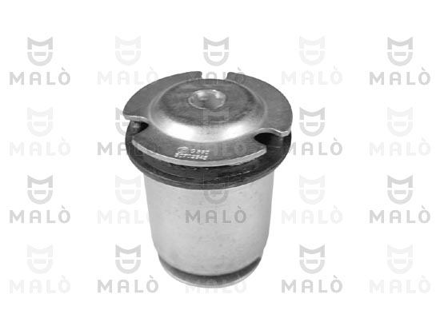
fiat stilo 1.6 2002

BOCCOLA su telaio

